Nama : Mohamad Ngatoilah

NIM : 2020160023

Prodi : Managemen Informatika  
Alamat desain : <https://www.figma.com/file/pvPD3lWKa2oA32EZTK33Mn/ecommerce?node-id=4%3A40&t=Er3KfeQIEdpLEZ3m-1>

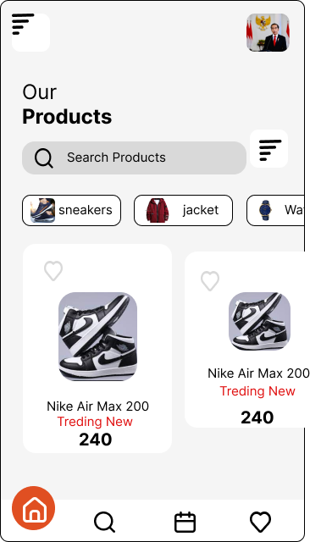

Gambar 1.1 Tampilan Halaman Awal

Tampilan ini merupakan tampilan yang akan pertama kali di lihat oleh user di saat mengunjungi halaman ini.

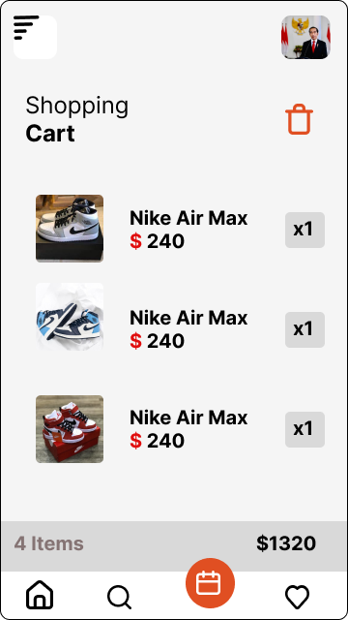

Gambar 1.2 Tampilan Halaman Belanja

Tampilan ini merupakan tampilan yang akan di lihat di saat akan melakukan pembelian produk, dan terdapat pilihan produk yang di tawarkan

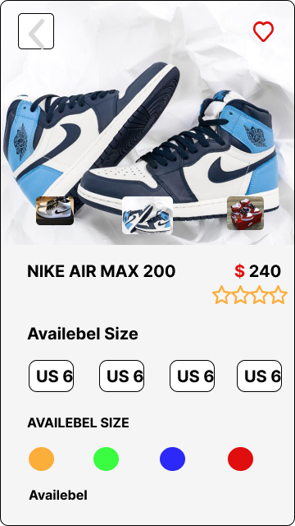

Gambar 1.2 Tampilan Halaman Detail

Tampilan di atas merupakan tampilan detail penjelasan barang atau produk yang di tawarkan